**Lô Minh Hiếu 1050080098**

**Cntt3**

**Câu 1:** Tìm và in lên man hinh tất cá các số nguyên trong pham vi từ 10 đến 99 sao cho tích của 2 chữ số bằng 2 lần tổng của 2 chữ số đó.

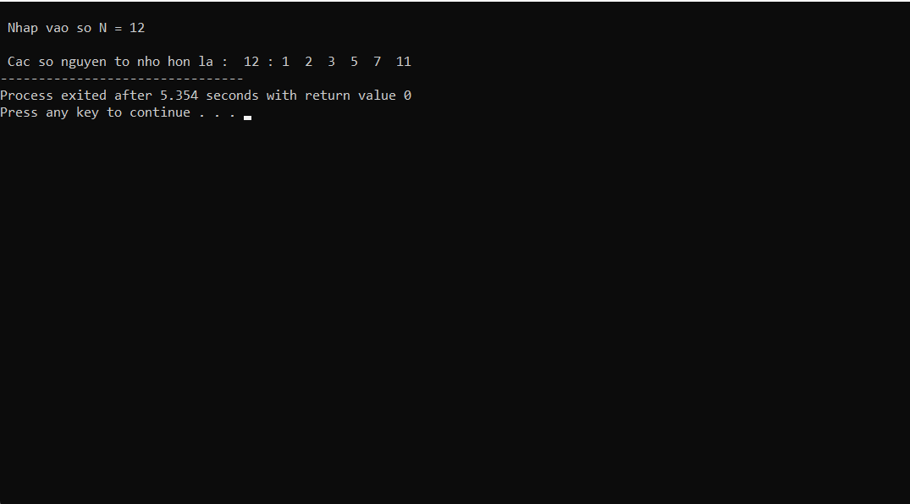

**Câu 2 :** In ra tất cả các số nguyên tố nhỏ hơn số n được nhập vào từ bàn phím

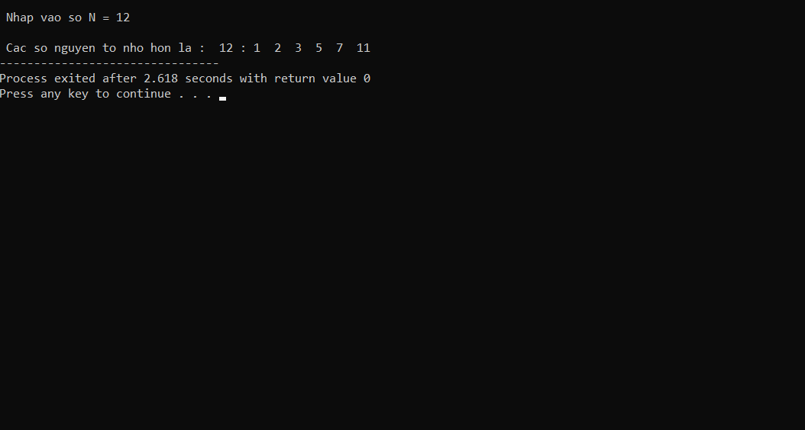

**Câu 3 :** Xuất ra bang mã ASCII: gồm 2 cột: ký tự và mã ASCII, yêu cầu hiện thị thành từng trang một,

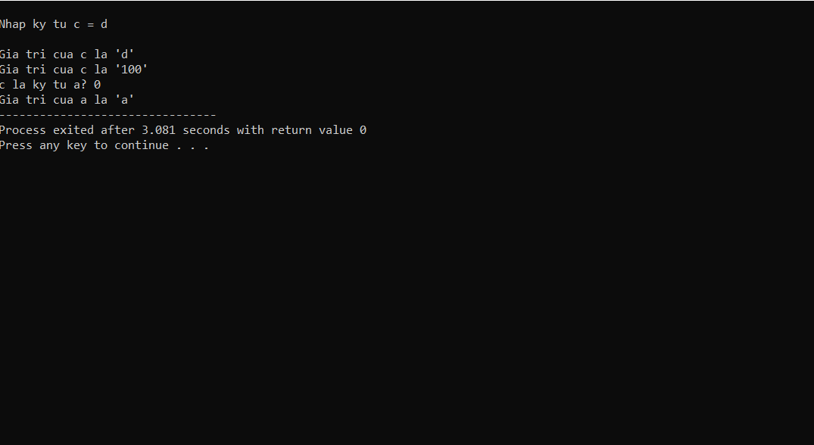

**Câu 4 :** Tim chữ số đảo ngược của số nguyên dương n

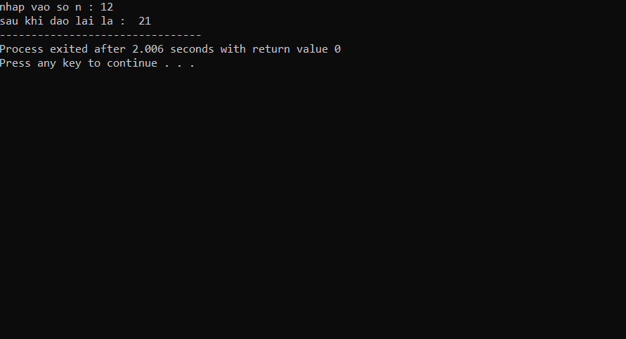

**Câu 5 :** Đếm số lượng và tính tổng các chữ số của n

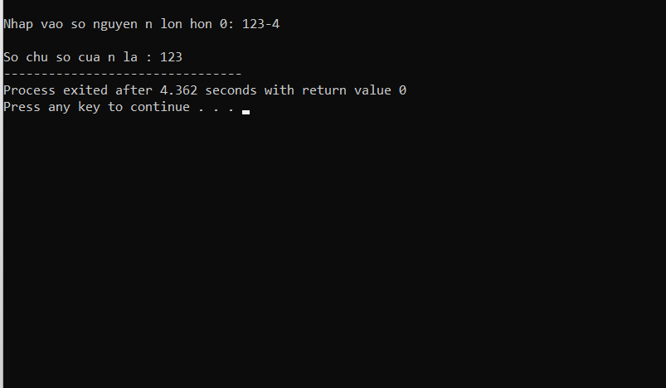

**Câu 1 :UD**

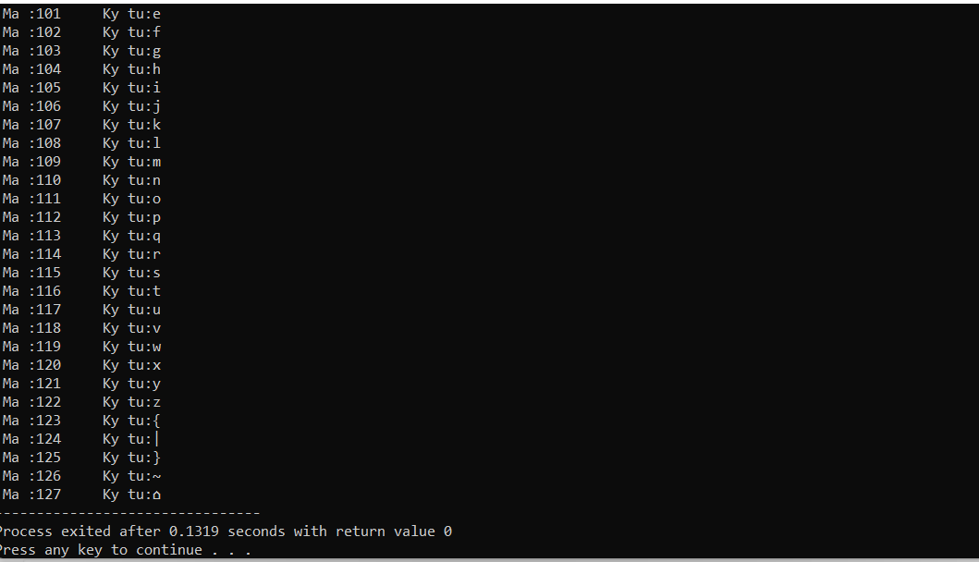

**Câu 2 : UC**

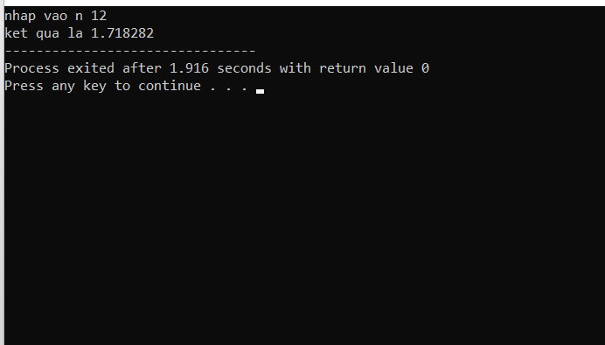

**Câu 3 :UC**

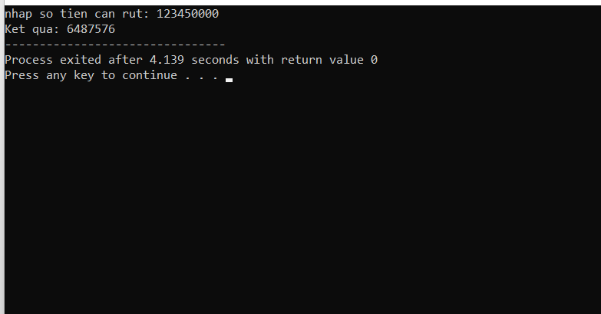

**Câu 9 Cơ Bản**

